**电工电子技术实验 实验三预习报告**

**学号： 2017300281 姓名： 冯铮浩 分数：_______________**

**实验名称：三相交流电的使用与测量**

1. 阅读各项实验内容，理解有关原理，明确实验目的。

（具体内容填写到实验报告册中。）

1. Y形对称有中线实验
2. 按实验指导书中P16图4-4建立三相四线制对称仿真实验图，其中每相负载均为额定值220V，40W的两只白炽灯泡串联；

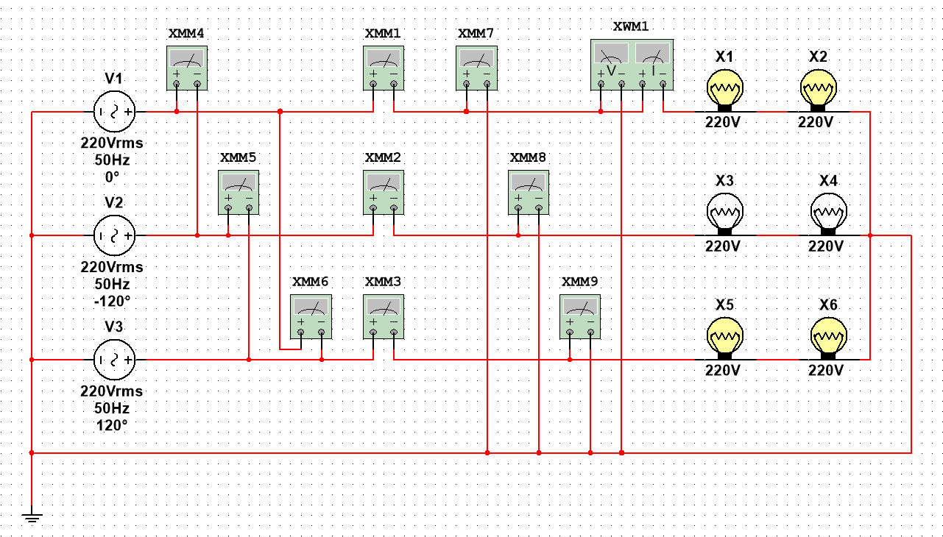

图1 三相四线制对称仿真实验图

1. 按表1要求测量数据，并比较各相和各线电压大小及相值与线值的关系；

表1 Y形对称有中线实验的测量

|  |  |  |  |  |  |  |  |  |  |  |
| --- | --- | --- | --- | --- | --- | --- | --- | --- | --- | --- |
| *U*AB/V | *U*BC/V | *U*CA/V | *U*AN’/V | *U*BN’/V | *U*CN’/V | *I*A/A | *I*B/A | *I*C/A | *P*A/W | *P*总/W |
| 381.05 | 381.037 | 381.044 | 219.992 | 219.996 | 219.999 | 0.0909 | 0.0909 | 0.0909 | 20.000 | 60.000 |

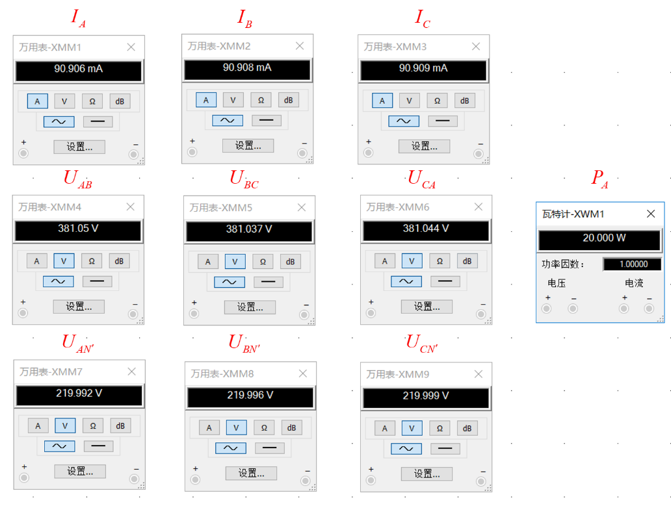

图2 Y形对称有中线实验的测量值显示图

**问：**比较各相和各线电压大小及相值与线值的关系？

**答：**各相电压与各线电压均相同，且各线电压有效值为各相电压的倍，各线电压分别比各相电压超前。

1. 在仿真图中增加示波器，利用红、绿、蓝三种不同颜色显示各相电压，观察变化。

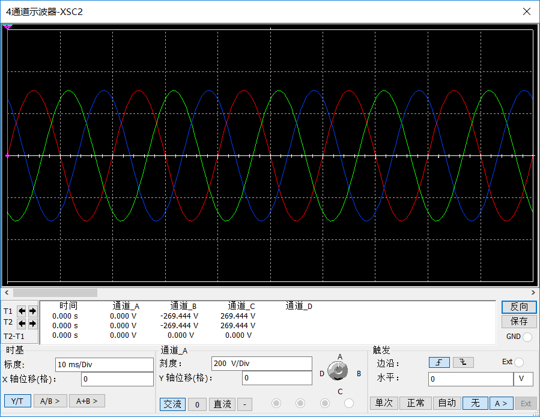

图3 三相四线制各相电压示波器输出图

1. Y形不对称有中线实验
2. 按实验指导书中P14图4-1建立三相四线制不对称仿真实验图，其中A相负载为两个40W的白炽灯泡串联，B相为两个40W灯泡串联支路再并联，C相为三个40W灯泡串联；

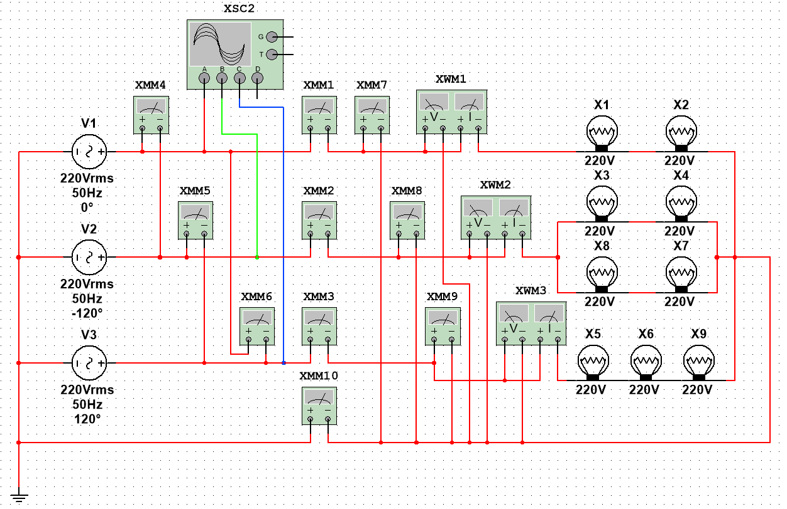

图4 三相四线制不对称仿真实验图

1. 按表2要求测量数据：

表2 Y形不对称有中线实验的测量

|  |  |  |  |  |  |  |  |  |  |  |
| --- | --- | --- | --- | --- | --- | --- | --- | --- | --- | --- |
| *U*AB/V | *U*AN’/V | *U*BN’/V | *U*CN’/V | *I*A/A | *I*B/A | *I*C/A | *P*A/W | *P*B/W | *P*C/W | *P*总/W |
| 381.05 | 219.993 | 219.996 | 220 | 0.0909 | 0.1818 | 0.0606 | 20.000 | 40.000 | 13.333 | 73.333 |

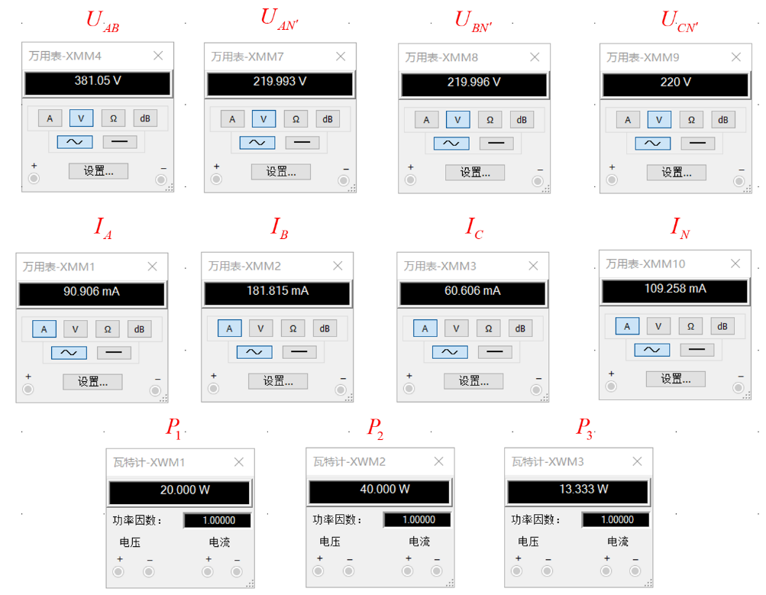

图5 Y形不对称有中线实验的测量值显示图

1. Y形不对称无中线实验
2. 断开上述电路中的中线，建立Y形无中线不对称三相负载电路仿真实验图；

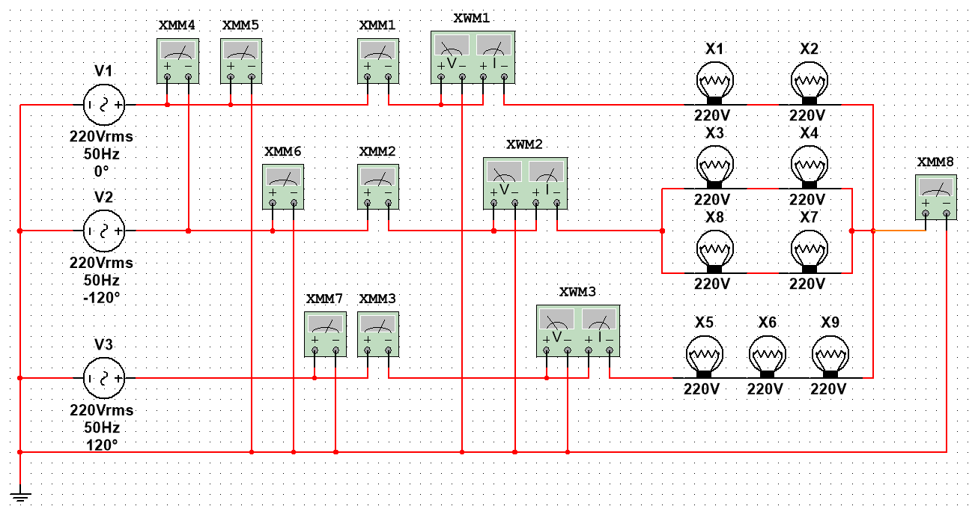

图6 三相三线制不对称仿真实验图（三瓦特计接法）

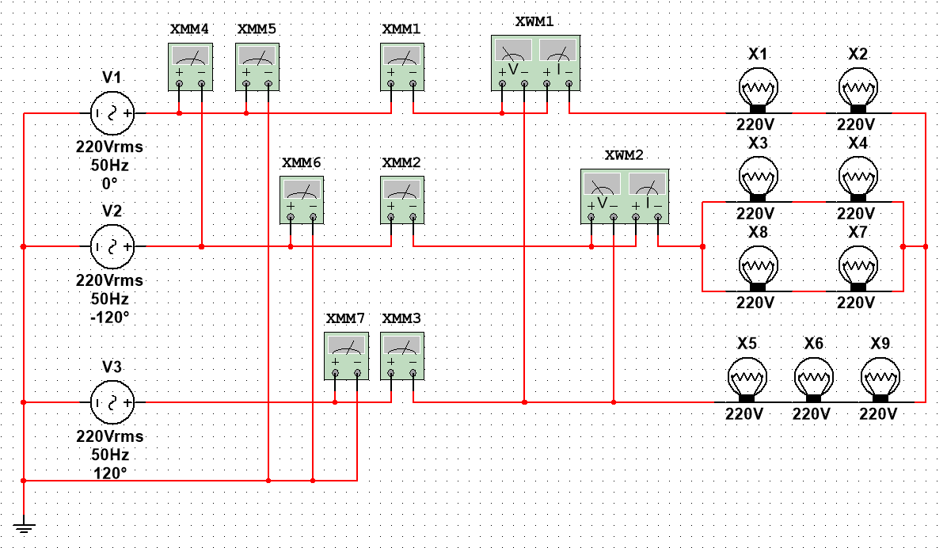

图7 三相三线制不对称仿真实验图（两瓦特计接法）

1. 按表3-1，3-2进行电路测量，并利用三瓦计法和两瓦计法测量三相功率，并比较结果：

表3-1 Y形不对称无中线实验的测量（三瓦计法）

|  |  |  |  |  |  |  |  |  |  |  |  |
| --- | --- | --- | --- | --- | --- | --- | --- | --- | --- | --- | --- |
| *U*AB/V | *U*AN’/V | *U*BN’/V | *U*CN’/V | *U*NN’/V | *I*A/A | *I*B/A | *I*C/A | *P*A/W | *P*B/W | *P*C/W | *P*总/W |
| 381.05 | 219.99 | 219.99 | 220 | 72.111 | 0.1032 | 0.1248 | 0.0757 | 21.818 | 27.273 | 16.364 | 65.455 |

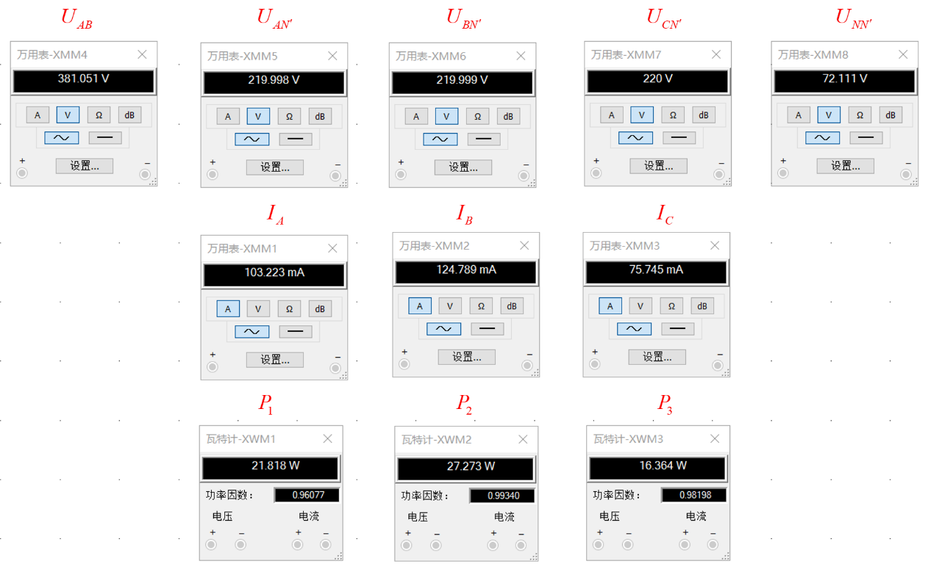

图8 Y形不对称无中线实验的测量值显示图（三瓦计法）

表3-2 Y形不对称无中线实验的测量（两瓦计法）

|  |  |  |
| --- | --- | --- |
| *P*1/W | *P*2/W | *P*总/W |
| 27.273 | 38.182 | 65.455 |

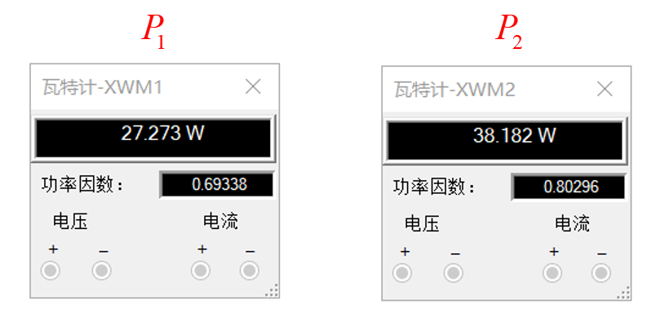

图9 Y形不对称无中线实验的测量值显示图（两瓦计法）

**问：**比较利用三瓦计法和两瓦计法测量三相功率的结果？

**答：**利用三瓦计法和两瓦计测量得到的结果完全一致，只需将各功率相加即可。

1. 测量中线电压，并与上一实验结果比较，说明中线的作用。

**答：**①对比Y形不对称有中线实验与无中线的实验结果，可以观察到后一实验测得中线电压不为零，由此引起负载的相电压不对称，而导致某些负载未处于额定工作状态，无法正常工作。②由此可见，中线的作用是保持三相交流电路中的不对称负载获得对称的相电压，使各负载正常工作，同时也保证在另外两项负载出现故障的情况下第三相负载仍能正常工作。

1. 形对称负载实验
2. 按实验指导书中P19图4-5建立形对称负载仿真实验图；

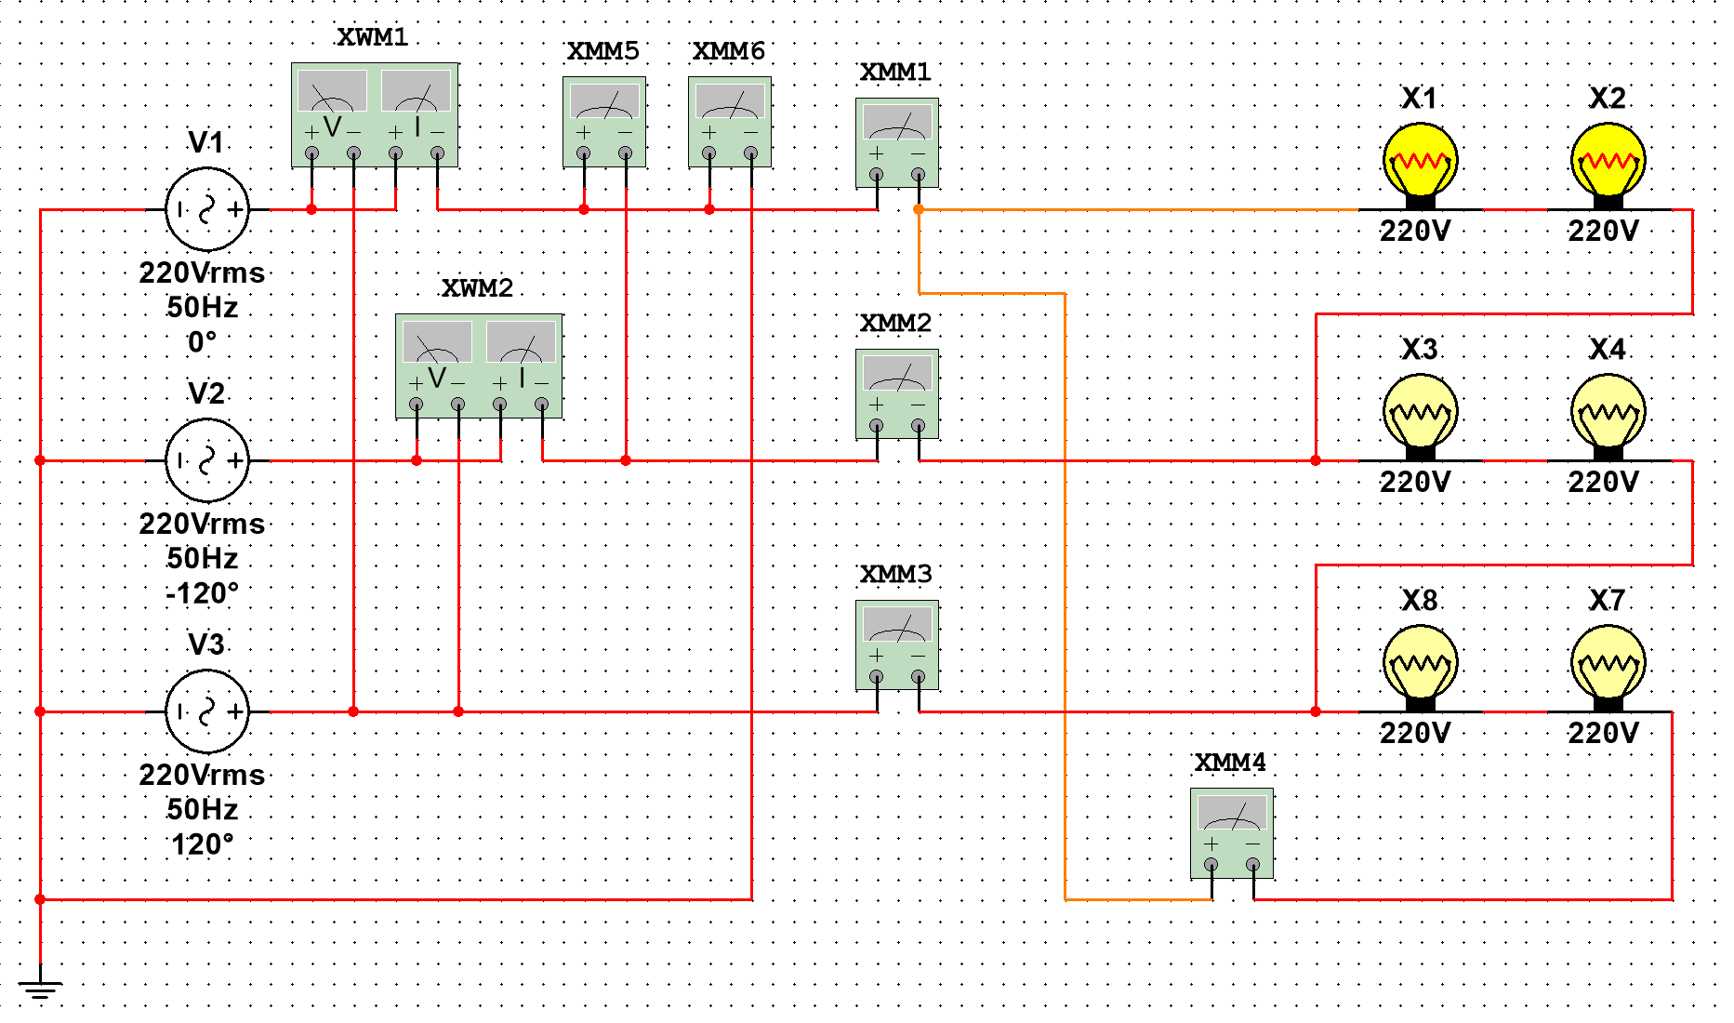

图10 形对称负载仿真实验图

1. 按表4要求测量数据：

表4 形对称负载实验的测量

|  |  |  |  |  |  |  |
| --- | --- | --- | --- | --- | --- | --- |
| *U*AB/V | *U*AX/V | *I*A/A | *I*CA/A | *P*1/W | *P*2/W | *P*总/W |
| 381.048 | 219.971 | 0.2727 | 0.1575 | 90.000 | 90.000 | 180.000 |

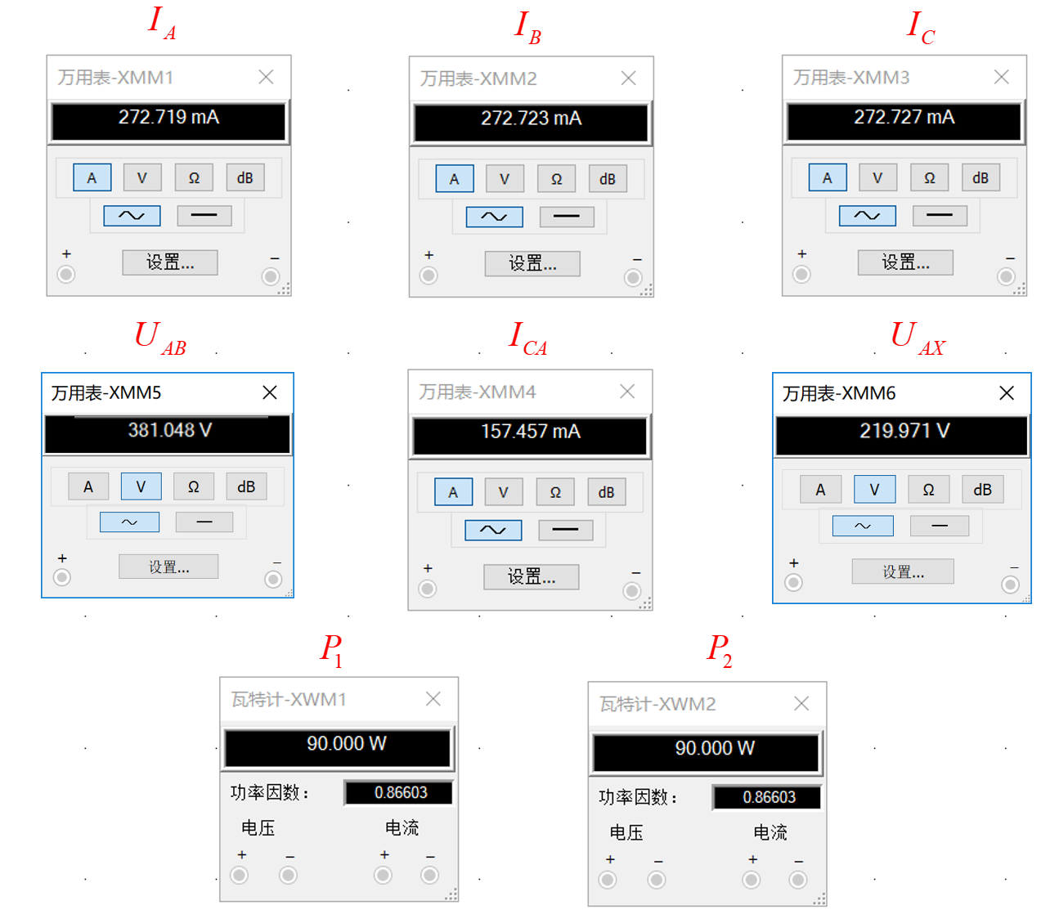

图11 形对称负载实验的测量值显示图